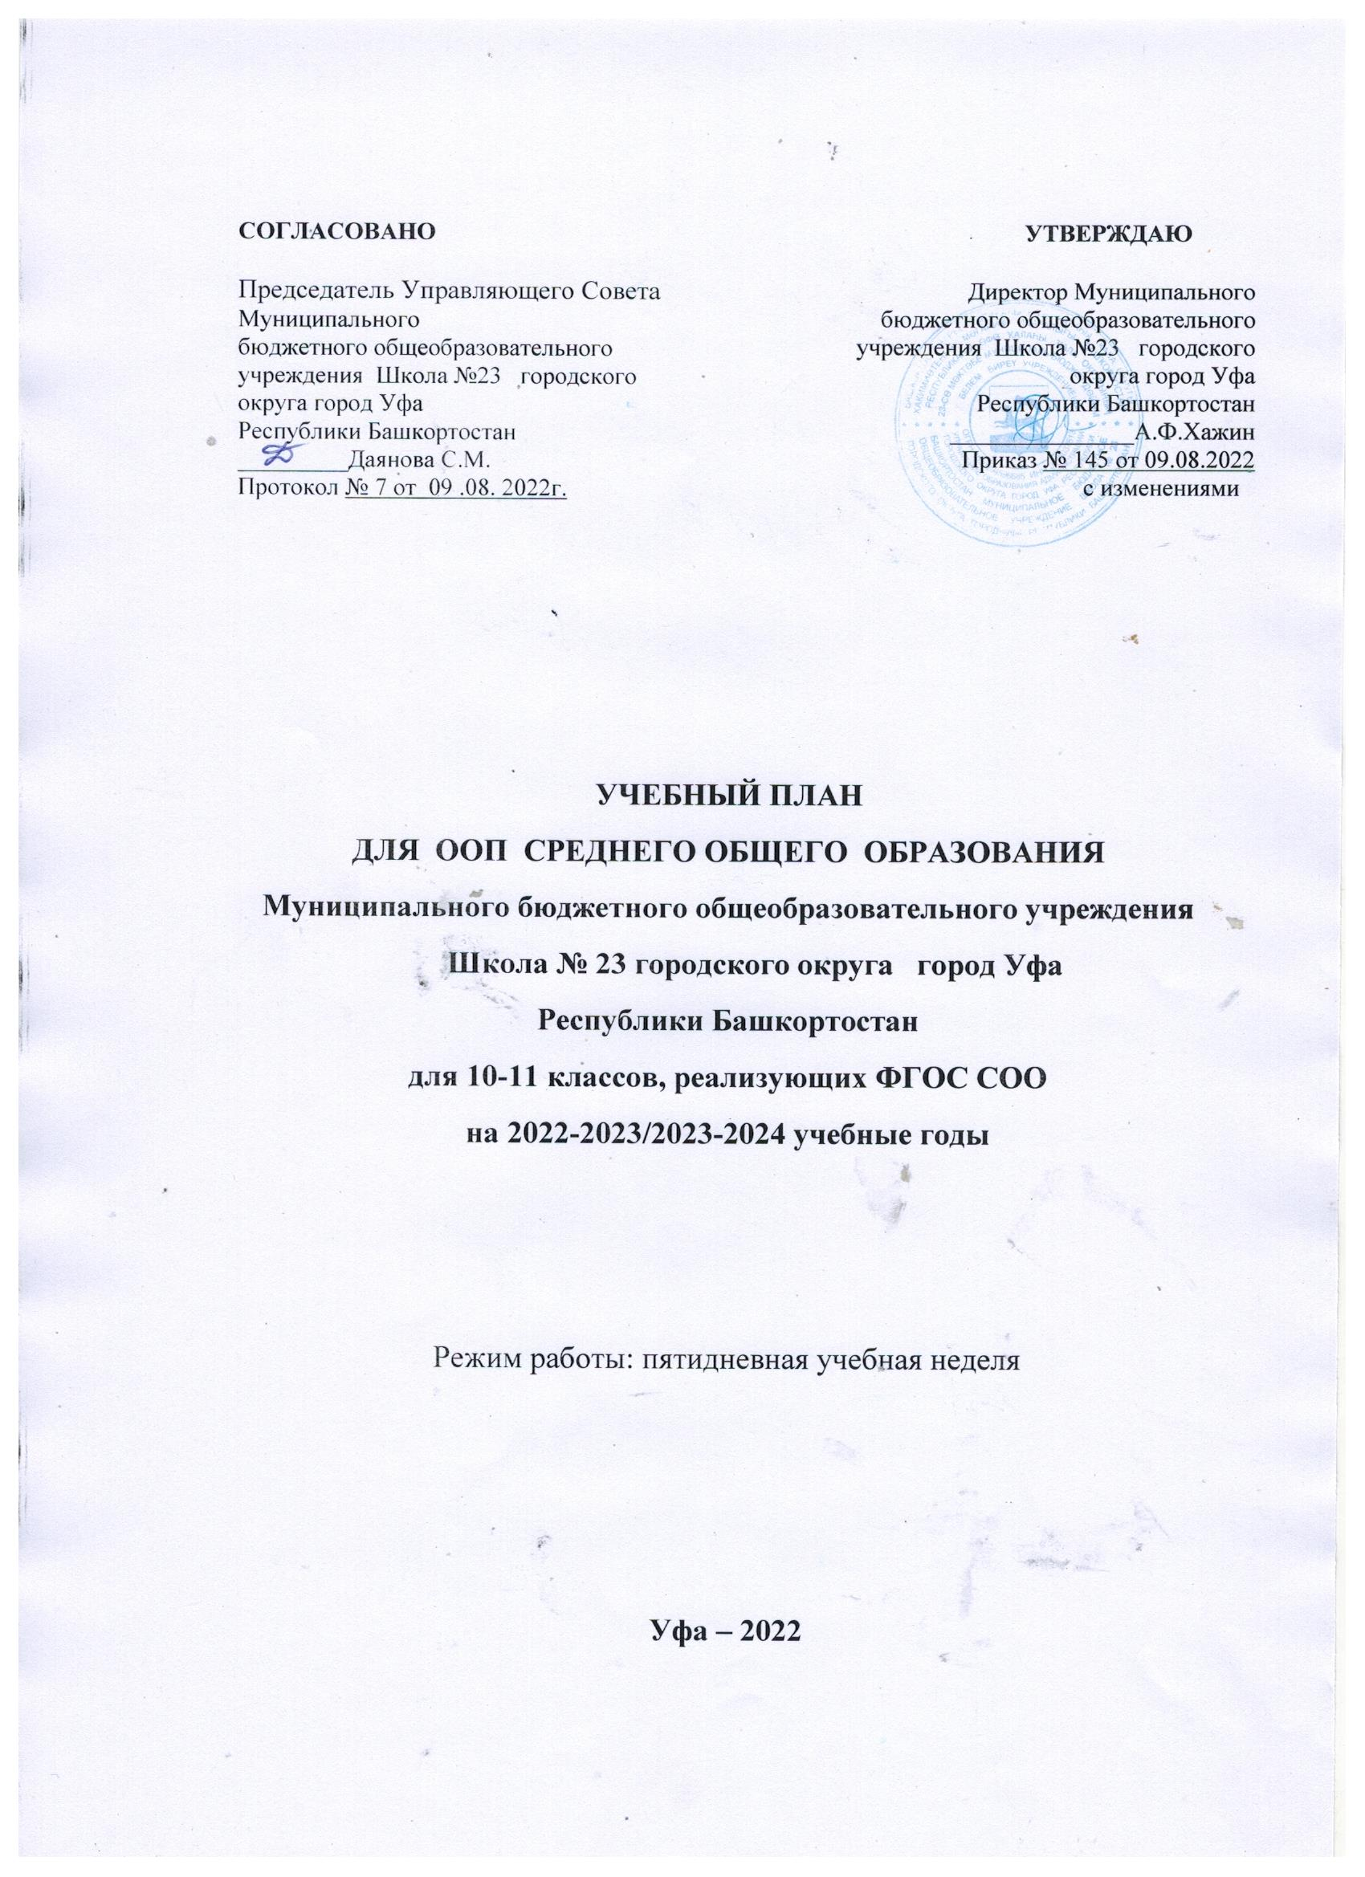

ПОЯСНИТЕЛЬНАЯ ЗАПИСКА
к учебному плану среднего общего образования МБОУ Школа № 23 городского округа город Уфа РБ
на 2022-2023/2023-2024 учебные годы

Учебный МБОУ Школа № 23 на 2022-2023/2023-2024 учебные годы соответствует действующему законодательству Российской Федерации и Республики Башкортостан в области образования, разработан на основе следующих нормативных актов:
- Федеральным Законом от 29.12.2012 № 273-ФЗ «Об образовании в Российской Федерации» с последующими изменениями;
- Федеральный государственный образовательный стандарт среднего общего образования, утвержденный приказом Министерства образования и науки Российской Федерации от 17 мая 2012г. № 413, с изм. 2014г., 2015г., 29 июня 2017г.
- Законом Российской Федерации от 25.10.1991г. №1807-1 «О языках народов Российской Федерации»;
- Законом Республики Башкортостан от 01.07.2013г. №696-з «Об образовании в Республике Башкортостан»;
- Законом Республики Башкортостан от 15.02.1999г. №216-з «О языках народов Республики Башкортостан»;
-Приказом Министерства образования и науки Российской Федерации №613 от 29.06.2017г. «О внесении изменений в ФГОС СОО», утвержденный приказом Минобрнауки РФ от 17 мая 2012г. №413.
- Примерной ООП СОО (одобрена решением федерального учебно-методического объединения по общему образованию протокол от 28 июня 2016 г. № 2/16-з)
- Приказом Министерства просвещения Российской Федерации № 345 от 28декабря 2018 года «О федеральном перечне учебников, рекомендуемых к использованию при реализации имеющих государственную аккредитацию образовательных программ начального общего, основного общего, среднего общего образования»;
-Приложение к письму Министерства образования и науки РФ от 28.08.2015г. №АК-2563/05 «Методические рекомендации по организации образовательной деятельности с использованием сетевых форм реализации образовательных программ».
- Порядком организации и осуществления образовательной деятельности по основным общеобразовательным программам - образовательным программам начального общего, основного общего и среднего общего образования, утвержденного приказом Министерства образования и науки Российской Федерации от 30.08.2013 № 1015;
- Письмом Министерства образования и науки РФ от 18.08.2017 №09-1672 «О направлении методических рекомендаций», методические рекомендации по организации содержания внеурочной деятельности в рамках реализации основных общеобразовательных программ, в том числе в части проектной деятельности.
- - Санитарно-эпидемиологических требований к условиям и организации обучения в общеобразовательных учреждениях, (далее - СанПиН 2.4.2.3648-20); (далее – СанПиН 1.2.3685-21).
- Уставом МБОУ Школа № 23;
- Основной образовательной программой ФГОС СОО МБОУ Школа № 23.
Обучение в 10-11 классах осуществляется по 5-дневной рабочей неделе. Учебный план МБОУ Школа № 23 является нормативным документом, определяющим максимальный объем учебной нагрузки обучающихся, состав учебных предметов, распределяющим учебное время, отводимое на освоение содержания образования по классам, учебным предметам. В учебном плане школы приводится годовое количество часов по всем предметам. Это позволит учителям более активно использовать различные формы организации деятельности учащихся по предметам (например, планировать уроки-экскурсии, походы, соревнования и др., вынося их на отдельные дни с учетом режима работы учреждений дополнительного образования). Учебным планом предусматривается 2-летний срок освоения образовательных программ среднего общего образования. Освоение образовательной программы, в том числе отдельной части или всего объема учебного предмета образовательной программы, сопровождается промежуточной аттестацией обучающихся (10 класс - 2 раза в год, 11 класс - в конце 1 полугодия).
Учитывая результаты анкетирования обучающихся и их родителей т.е. социальный заказ, в 2021-2022/2022-2023 учебном году школа обеспечивает реализацию универсального учебного плана.
Универсальный профиль ориентирован, в первую очередь, на обучающихся, чей выбор «не вписывается» в рамки профилей. Он позволяет ограничиться базовым уровнем изучения учебных предметов, однако ученик также может выбрать учебные предметы на углубленном уровне.
Деление классов на группы: класс делится на группы при количестве обучающихся 25 и более на уроках иностранного языка и информатики и ИКТ.
Учебный план ФГОС СОО МБОУ Школа № 23 определяет нормативный срок освоения основной образовательной программы среднего общего образования - 2 года; количество учебных занятий за 2 года на одного обучающегося составляет 2346 часов (не более 34 часов в неделю при 5-дневной учебной неделе). Учебный план разделен на две части: обязательную и формируемую участниками образовательных отношений. Они распределены в пропорции 60:40.

ОБЯЗАТЕЛЬНАЯ ЧАСТЬ УЧЕБНОГО ПЛАНА
Обязательная часть учебного плана определяет состав учебных предметов обязательных предметных областей и учебное время, отводимое на их изучение по классам обучения.
Обязательная часть учебного плана включает в себя следующие предметные области:
1. «Русский язык и литература», «Родной язык и родная литература». Для соблюдения прав обучающихся на изучение родного языка в обязательную часть учебного плана включена предметная область «Родной язык и родная литература». Предметная область «Родной язык и родная литература» предусматривает изучение предмета «Родной язык» в соответствии с заявлениями родителей (законных представителей). «Родной язык» изучается в 10 -11 классе - 1 час в неделю.
Учебный предмет «Русский язык» представлен в объеме 1 часа в неделю в 10 классе, в объеме 2 часа в неделю в 11 классе.
2. Предметная область «Иностранные языки».
Данная предметная область включает в себя учебный предмет «Иностранный язык в объёме 3 часов в неделю в 10-11 классе.
3. Предметная область «Общественные науки» включает в себя учебный предмет «История» в объеме 2 часов в неделю в 10 и 11 классе.
4. Предметная область «Математика и информатика». Включает в себя учебные предметы: «Математика: алгебра и начала математического анализа, геометрия», «Информатика».
Учебный предмет «Математика: алгебра и начала математического анализа, геометрия» изучается на углубленном уровне в количестве 6 часов в 10 и 11 классах.
5. Предметная область «Естественные науки». Данная предметная область включает в себя учебные предметы: «Физика», «Астрономия», «Химия», «Биология». Учебный предмет «Физика» представлен в объеме 2 часа в неделю в 10 и 11 классе. Учебные предметы «Астрономия», «Химия», «Биология» изучаются в объёме 1 часа в неделю в 10 и 11 классе.
6. Предметная область «Физическая культура и основы безопасности жизнедеятельности» включает в себя учебные предметы: «Физическая культура» и «Основы безопасности жизнедеятельности». Учебный предмет «Физическая культура» изучается в количестве 3 часов в неделю в 10 и 11 классе. Учебный предмет «Основы безопасности жизнедеятельности» представлен в объеме 1 часа в неделю в 10 и 11 классе.

ЧАСТЬ УЧЕБНОГО ПЛАНА, ФОРМИРУЕМАЯ УЧАСТНИКАМИ ОБРАЗОВАТЕЛЬНЫХ ОТНОШЕНИЙ
Часть учебного плана, формируемая участниками образовательных отношений, согласована на заседании Управляющего совета (протокол № 7 от 09.08.2022 г. с изменениями), она определяет содержание образования, обеспечивающего реализацию интересов и потребностей обучающихся, их родителей (законных представителей), педагогического коллектива.
Часть учебного плана, формируемая участниками образовательного процесса, обеспечивает реализацию индивидуальных потребностей обучающихся. Время, отводимое на данную часть внутри максимально допустимой недельной нагрузки обучающихся, использовано на увеличение учебных часов, отводимых на изучение отдельных предметов обязательной части; на ведение учебных курсов, обеспечивающих различные интересы и потребности обучающихся, их родителей (законных представителей), педагогического коллектива.
Часы учебного плана, формируемая участниками образовательного процесса, по заявлению родителей переданы на изучение элективных курсов в количестве 5 часов, на индивидуальный проект в количестве 2 часов для развития творческих способностей учащихся, на предмет «Литература» для осознания значимости чтения и изучения литературы, для своего дальнейшего развития; формирование потребности в систематическом чтении как средстве познания мира и себя в этом мире, гармонизации отношений человека и общества, многоаспектного диалога; для воспитания квалифицированного читателя со сформированным эстетическим вкусом, способного аргументировать свое мнение и оформлять его словесно в устных и письменных высказываниях разных жанров, создавать развернутые высказывания аналитического и интерпретирующего характера,
участвовать в обсуждении прочитанного, сознательно планировать свое досуговое чтение в количестве 1 часа.

Распределение часов на обязательные предметные области и на часть учебного плана, формируемую участниками образовательного процесса
Класс | 10 | 11
Количество часов обязательной части учебного плана в неделю | 24 | 24
Количество часов учебных занятий части учебного плана, формируемой участниками образовательных отношений | 10 | 10
Итого в неделю/год: | 35/1190 | 35/1190
Количество часов в год обязательной части ООП СОО: | 840 | 840
Количество часов внеурочной деятельности:  в неделю | 10 | 10
Количество часов внеурочной деятельности:  в год | 350 | 350
Доля часов ООП ООО, обязательной части в % | 60 | 60
Доля часов ООП ООО, отведенных на часть, формируемую участниками образовательных отношений в % | 40 | 40

УЧЕБНЫЙ ПЛАН ВНЕУРОЧНОЙ ДЕЯТЕЛЬНОСТИ

Учебные программы среднего общего образования имеют логическое продолжение в программах внеурочной деятельности и дополнительного образования. Основной задачей внеурочной деятельности и дополнительного образования в школе является создание условий для будущего профессионального самоопределения, успешной социализации учащихся; развития и реализации их творческих, интеллектуальных возможностей; вовлечение их в разнообразную творческую деятельность.
Цели внеурочной деятельности:
- создание условий для достижения обучающимися необходимого для жизни в обществе социального опыта и формирования принимаемой обществом системы ценностей;
- создание условий для многогранного развития и успешной социализации каждого обучающегося в свободное от учёбы время;
- создание воспитывающей среды, обеспечивающей активизацию социальных, интеллектуальных интересов обучающихся в свободное время, развитие здоровой, творчески растущей личности, с гражданской ответственностью и правовым самосознанием, подготовленной к жизнедеятельности в новых условиях, способной на социально значимую практическую деятельность, реализацию добровольческих инициатив.
Основные задачи внеурочной деятельности:
- организация общественно-полезной, профориентационной и досуговой деятельности обучающихся в тесном взаимодействии с социумом;
- выявление интересов, склонностей, возможностей обучающихся, включение их в разностороннюю внеурочную деятельность;
- развитие навыков организации и осуществления сотрудничества с педагогами, сверстниками, родителями в решении общих проблем;
- развитие позитивного отношения к базовым общественным ценностям (человек, семья, Отечество, природа, профессионализм, знания, труд, культура), формирование здорового образа жизни;
- организация информационной поддержки обучающихся;
- усиление психолого-педагогического влияния на жизнь обучающихся в свободное от учебы время;
Основные принципы организации внеурочной деятельности:
- соответствие возрастным особенностям обучающихся;
- преемственность с технологиями учебной деятельности;
- опора на традиции и положительный опыт организации внеурочной деятельности в школе;
- опора на ценности воспитательной системы школы;
- свободный выбор на основе личных интересов и склонностей обучающихся.
- материально-технические условия гимназии и кадровый потенциал;
Внеурочная деятельность планируется по следующим направлениям:
- духовно-нравственное,
- социальное,
- обще-интеллектуальное,
- общекультурное,
- спортивно-оздоровительное.
Перечисленные направления внеурочной деятельности являются содержательным ориентиром и представляют собой приоритетные направления при организации внеурочной деятельности и основанием для построения соответствующих образовательных программ.
Количество занятий внеурочной деятельности для каждого обучающегося определяется его родителями (законными представителями) с учетом занятости обучающегося во второй половине дня.
Обучающимся предоставлена возможность посещать занятия в музыкальных и художественных школах, спортивные секции, кружки в учреждениях и отделениях дополнительного образования, другие дополнительные занятия по выбору родителей (законных представителей) обучающихся.
Спортивно-оздоровительное направление создает условия для полноценного физического и психического здоровья ребенка, помогает ему освоить гигиеническую культуру, приобщить к здоровому образу жизни, формировать привычку к физической культуре. Представлено курсом «Физическая культура» 1час в 10-11 классах.
Духовно-нравственное направление нацелено на освоение детьми духовных ценностей мировой и отечественной культуры, истории, любви к Родине, гордости за свою историю подготовку их к самостоятельному выбору нравственного образа жизни, формирование гуманистического мировоззрения. Оно представлено курсом «Я патриот», «Классный час «Разговор о важном».
Социальное направление представлено курсом «Путешествие в прошлое», «Живое слово».
Общекультурное направление представлено курсом «Безопасность детей в сети Интернет»
Общеинтеллектуальное направление предназначено помочь обучающимся освоить разнообразные доступные им способы познания окружающего мира, развить познавательную активность, любознательность, создать условия для успешного продолжения обучения в ВУЗах. Оно представлено курсами «Решение задач по химии», «Юный филолог», «Юный биолог», «Я и история».
Содержание внеурочной деятельности формируется с учетом пожеланий обучающихся и их родителей (законных представителей) и осуществляется посредством различных форм организации, отличных от урочной системы обучения, таких как экскурсии, кружки, секции, круглые столы, конференции, олимпиады, конкурсы, соревнования, общественно-полезные практики и т.д.
Организация занятий по направлениям внеурочной деятельности является неотъемлемой частью образовательного процесса в школе. Время, отведённое на внеурочную деятельность, не учитывается при определении максимально допустимой недельной нагрузки обучающихся.
Расписание занятий внеурочной деятельности составляется с учётом наиболее благоприятного режима труда и отдыха обучающихся. При работе с детьми осуществляется дифференцированный подход с учётом возраста детей и этапов их подготовки. Между началом внеурочной деятельности и последним уроком организуется перерыв не менее 1 часа для отдыха детей, что соответствует требованиям п.8.2.3.СанПин 2.4.4.1251-03 «Санитарно-эпидемиологические требования к учреждениям дополнительного образования детей.

Учебный план среднего общего образования
( Универсальный профиль)

Предметные  области | Учебные предметы | Уровень  изучения | Количество часов в неделю / в год
Обязательная часть |  |  | 10 класс |  | 11 класс
Русский язык и литература | Русский язык | базовый | 1 | 35 | 1 | 35
 | Литература | базовый | 2 | 70 | 2 | 70
Родной язык и  родная литература | Родной язык | базовый | 1 | 35 | 1 | 35
Иностранные языки | Иностранный язык (английский) | базовый | 3 | 105 | 3 | 102
Общественные  науки | История | базовый | 2 | 70 | 2 | 70
Математика и информатика | Математика: алгебра и начала математического анализа, геометрия | углублённый | 6 | 210 | 6 | 210
Естественные науки | Физика | базовый | 2 | 70 | 2 | 70
 | Астрономия | базовый | 1 | 35 | 1 | 35
 | Химия | базовый | 1 | 35 | 1 | 35
 | Биология | базов | 1 | 35 | 1 | 35
Физическая культура, экология и основы безопасности жизнедеятельности | Основы безопасности жизнедеятельности | базовый | 1 | 35 | 1 | 35
 | Физическая культура | базовый | 3 | 105 | 3 | 105
Всего |  |  | 24 | 840 | 24 | 840
Часть, формируемая участниками образовательных отношений
Индивидуальный проект |  |  | 2 | 70 | 2 | 70
Литература |  |  | 1 | 35 | 1 | 35
Введение в экономику |  | ЭК | 1 | 35
Практикум по физике |  | ЭК | 1 | 35 | 1 | 35
Правоведение |  | ЭК |  |  | 1 | 35
Спецкурс по географии |  | ЭК | 1 | 35 | 1 | 35
Компьютерная графика |  | ЭК | 1 | 35 | 1 | 35
Спецкурс по информатике |  | базовый | 1 | 35 | 1 | 35
Спецкурс обществознанию |  | базов | 2 | 70 | 2 | 70
Всего |  |  | 10 | 350 | 10 | 350
Итого |  |  | 34 | 1190 | 34 | 1190
Максимально допустимая недельная нагрузка |  |  | 34 | 1190 | 34 | 1190

Внеурочная деятельность
Направления | Курс | Количество часов в неделю
 |  | 10 | 11 | всего
Общеинтеллектуальное | «Решение задач по химии» | 1 | 1 | 2
 | «Юный математик» | 1 | 1 | 2
 | «Юный биолог» | 1 | 1 | 2
 | «Юный филолог» | 1 | 1 | 2
Общекультурное | «Безопасность детей в сети интернет» | 1 | 1 | 2
Спортивно-оздоровительное | «Физическая культура» | 1 | 1 | 2
Духовно-нравственное | «Классный час «Разговор о важном» | 1 | 1 | 2
 | «Я – патриот» | 1 | 1 | 2
Социальное | «Путешествие в прошлое» | 1 | 1 | 2
 | «Живое слово» | 1 | 1 | 2
ИТОГО |  | 10 | 10 | 20

ПРИЛОЖЕНИЕ

Формы и периодичность проведения промежуточной аттестации

Среднее общее образование
Классы | Предмет | Периодичность  промежуточной  аттестации | Форма  промежуточной аттестации
 | Русский язык | Один раз в полугодие | Тестирование
 | Иностранный язык | Один раз в полугодие | Тестирование
 | Математика | Один раз в полугодие | Контрольная работа
 | Информатика и ИКТ | Один раз в полугодие | Тестирование
10-11 | История | Один раз в полугодие | Тестирование
 | Обществознание | Один раз в полугодие | Тестирование
 | География | Один раз в полугодие | Тестирование
 | Биология | Один раз в полугодие | Контрольная работа  Тестирование
 | Физика | Один раз в полугодие | Контрольная работа  Тестирование
 | Химия | Один раз в полугодие | Контрольная работа  Тестирование
 | Физическая культура | Один раз в полугодие | Сдача нормативов
 | ОБЖ | Один раз в полугодие | Собеседование

